АОУ ВО ДПО «Вологодский институт развития образования»
Центр непрерывного повышения профессионального мастерства педагогических работников в г. Великий Устюг

«ОДОБРЕНО»
на заседании экспертной рабочей группы
по учебному предмету «Информатика»
при РУМО по общему образованию
(Протокол № 2 от 07.03.2024 г.)

Методические рекомендации
«Приемы решения задания № 6 «Формально исполнять алгоритмы, записанные на языке программирования»
КИМ ОГЭ по информатике»

Автор составитель
Осиева Юлия Витальевна,
методист сектора естественно-научного
и технологического образования ЦНППМПР
в г. Великий Устюг АОУ ВО ДПО «ВИРО»

2024 год
Аннотация
В рекомендациях представлен методический кейс учебных материалов для подготовки обучающихся к выполнению задания 6 ОГЭ. Кейс предполагает достижение обучающимися предметных результатов освоения умения формально исполнять алгоритмы, записанные на языках программирования.
Представлена модель задания 6 из ОГЭ по информатике, алгоритм решения заданий, представлена подборка задач. Методический кейс адресован учителям информатики, работающим по программам основного общего образования.

Содержание
- Актуальность
Изучение программирования позволяет развивать логическое и алгоритмическое мышление. При написании программы необходимо уметь разбивать задачу на подзадачи, определять последовательность действий и принимать решения в зависимости от условий. Это способствует развитию аналитических навыков и способности к решению проблем.
Программирование является востребованной навыком в современном мире. Все больше компаний и отраслей нуждаются в специалистах, способных разрабатывать программы и автоматизировать различные процессы. Изучение программирования открывает двери к различным карьерным возможностям и повышает конкурентоспособность на рынке труда.
Изучение программирования помогает лучше понять и использовать современные технологии. Многие аспекты нашей жизни уже автоматизированы и связаны с программированием. Знание программирования позволяет лучше понимать работу компьютерных систем, интернета, мобильных приложений и других технологий, с которыми мы сталкиваемся ежедневно.
Формальное исполнение алгоритмов, записанных на языке программирования, является ключевым процессом в программировании и информатике. Этот процесс включает в себя выполнение алгоритмов на компьютере с использованием конкретных языков программирования: Python, С++, Паскаль, Java, С#, Школьный Алгоритмический Язык.
В основной государственный экзамен (ОГЭ) по информатике включено задание на умение формально исполнять алгоритмы, записанные на языках программирования. Поэтому изучение методов решения таких заданий является одной из важных задач для выпускников.
Анализ результатов ОГЭ по информатике 2023 года свидетельствует о том, что задания на умение анализировать программу на языке программирования вызывают затруднения у выпускников с разным уровнем подготовки.
Методические материалы предназначены для подготовки к основному государственному экзамену (ОГЭ) по информатике и включают разбор задач с параметром разных уровней сложности (задание №6). Подобраны задачи для самостоятельной работы (Приложение).

Задания взяты из открытого банка заданий ФИПИ.

- Спецификация задания
Согласно спецификации контрольно-измерительных материалов для проведения в 2024 году основного государственного экзамена по информатике, задание № 6 направлено на проверку умения формально исполнять алгоритмы, записанные на языке программирования.
Ответы к заданию записываются в виде числа. Примерное время выполнения задания 4 минут. Задание № 6 имеет базовый уровень сложности.
№ зада-ния | Предметный результат обучения | Коды проверяемых элементов содержания по кодификатору | Коды требований к уровню подготовки по кодификатору | Уровень сложности задания | Максималь-ный балл за выполнение задания | Примерное время выполнения задания (мин.)
6 | Формально исполнять алгоритмы, записанные на языке программирования. | 3.2 | 2.5 | Б | 1 | 4

Код проверяемых элементов содержания (по кодификатору):
Код | Проверяемый элемент содержания | В программе какого класса изучается | Наличие данного элемента содержания в кодификаторе ОГЭ прошлых лет
3.2 | Язык программирования (Python, С++, Паскаль, Java, С#, Школьный Алгоритмический Язык).  Система программирования: редактор текста программ, транслятор, отладчик.  Переменная: тип, имя, значение. Целые, вещественные и символьные переменные.  Оператор присваивания. Арифметические выражения и порядок их вычисления. Операция с целыми числами: целочисленное деление, остаток от деления.  Ветвления. Составные условия (запись логических выражений на изучаемом языке программирования). Нахождение минимума и максимума из двух, трех и четырех чисел. Решение квадратного уравнения, имеющего вещественные корни.  Цикл с условием. Алгоритм Евклида для нахождения наибольшего общего делителя двух натуральных чисел. Разбиение записи натурального числа в позиционной системе с основанием, меньшим или равным 10, на отдельные цифры.  Цикл с переменной. Алгоритмы проверки делимости одного целого числа на другое, проверки натурального числа на простоту | 8 | +

Код проверяемых требований к уровню подготовки (по кодификатору):
Код проверяемого требования | Проверяемые требования к предметным результатам базового уровня освоения основной образовательной программы основного общего образования на основе ФГОС 2021 г. | Метапредметный результат | Обобщенные формулировки требований к предметным результатам из ФГОС 2010 г.
2.5 | Умение составлять, выполнять вручную и на компьютере несложные алгоритмы для управления исполнителями (Черепашка, Чертёжник); создавать и отлаживать программы на одном из языков программирования (Python, С++, Паскаль, Java, С#, Школьный Алгоритмический Язык), реализующие несложные алгоритмы обработки числовых данных с использованием циклов и ветвлений; умение разбивать задачи на подзадачи, использовать константы, переменные и выражения различных типов (числовых, логических, символьных); анализировать предложенный алгоритм, определять, какие результаты возможны при заданном множестве исходных значений | МП 1.2; 3.1; 3.2 | Развитие умений составить и записать алгоритм для конкретного исполнителя;  формирование знаний об алгоритмических конструкциях, логических значениях и операциях; знакомство с одним из языков программирования и основными алгоритмическими структурами – линейной, условной и циклической

При выполнении 6 задания выпускники демонстрируют сформированность универсальных учебных познавательных действий, а именно, базовых логических действий (умение самостоятельно выбирать способ решения учебной задачи), умения работы с информацией (умение выбирать, анализировать и интерпретировать информацию, умение иллюстрировать решаемую задачу, записывая результат работы алгоритма с использованием таблицы трассировки) и универсальных регулятивных действий, таких, как самоконтроль (владение способами самоконтроля, умение оценивать соответствие результата цели и условиям).

- Результаты выполнения задания в 2023 году
Средний процент выполнения задания в 2023 году составил 29,89%, что выше уровня 2022 года. В группе выпускников, получивших отметку «2», процент выполнения немного уменьшился (4,7% в 2022 году, 4,58% в 2023 году). Результаты выполнения 6 задания соответствуют низкому уровню.
Номер  задания  в КИМ | Проверяемые элементы содержания / умения | Уровень сложности задания | Средний процент выполнения | Процент выполнения⁶ по региону в группах, получивших отметку
 |  |  |  | «2» | «3» | «4» | «5»
6 | Формально исполнять алгоритмы, записанные на языке программирования | Б | 29,89 | 4,58 | 15,53 | 35,96 | 67,61

Задание № 6 основано на знании основ в области программирования, понимания основных моментов, а именно как работает программа с применением входных данных и условных операторов (if-else).
Что нужно знать для выполнения задания:
1) логические операции;
2) языки программирования;
3) операции с целыми числами: получение целого от частного и получение остатка от деления.

- Примеры заданий
В демонстрационном варианте 2024 года задание № 6 имеет следующий вид:
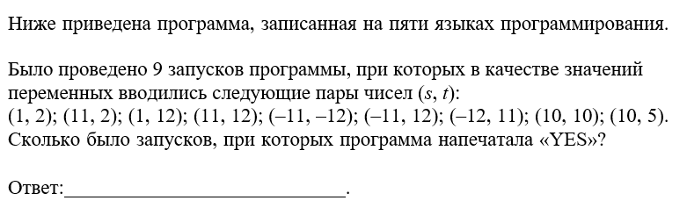

Рассмотрим общий вид задания с условным оператором.
В самом задании даны входные данные для программы (значений): (1, 2); (11, 2); (1, 12); (11, 12); (–11, –12); (–11, 12); (–12, 11); (10, 10); (10, 5).
Ниже приведена программа на 5 языках программирования: Алгоритмический язык, Паскаль, Бейсик, Python, С++.
Алгоритмический язык | Паскаль | Бейсик | Python | C++
алг  нач  цел s, t  ввод s  ввод t  если s>10 или t>10  то вывод ′YES′  иначе вывод ′NO′  все  кон | var s, t: integer;  begin  readln(s);  readln(t);  if (s>10) or (t>10)  then  writeln(′YES′)  else  writeln(′NO′)  end. | DIM s, t AS INTEGER INPUT s  INPUT t  IF s>10 OR t>10 THEN  PRINT ′YES′  ELSE  PRINT ′NO′  ENDIF | s = int(input())  t = int(input())  if (s>10) or (t>10): print(′YES′)  else:  print(′NO′) | #include <iostream> using namespace std;  int main(){  int s, t;  cin >> s;  cin >> t;  if (s>10 || t>10)  cout << ′YES′ << endl;  else  cout << ′NO′ << endl;  return 0;  }

Возьмем для примера язык Python.
s = int(input())
t = int(input())
if (s > 10) or (t > 10):
print(′YES′)
else:
print(′NO′)

Сама по себе программа состоит из шести строк.
Для начала осуществляется ввод входных данных (в скобках даны значения, сначала идёт переменная s, а потом уже переменная t). После ввода значений идёт условие, в котором проверяются значения этих двух переменных. Тут сказано: «Если значение переменной S больше десяти ИЛИ значение переменной T больше десяти, то выведи сообщение ‘YES’, в любом другое случае выведи сообщение ‘NO’».
Посмотрим на входные данные и определим, когда и что будет выводиться на экран.
Ввод  s и t | (1, 2) | (11, 2) | (1, 12) | (11, 12) | (–11, –12) | (–11, 12) | (–12, 11) | (10, 10) | (10, 5).
Результат | NO | YES | YES | YES | NO | YES | YES | NO | NO

Можно заменить слова ‘YES’ и ‘NO’ знаками + и – соответственно.
Ввод  s и t | (1, 2) | (11, 2) | (1, 12) | (11, 12) | (–11, –12) | (–11, 12) | (–12, 11) | (10, 10) | (10, 5).
Результат | - | + | + | + | - | + | + | - | -

Также можно воспользоваться трассировочной таблицей. В ней фиксируется пошаговое исполнение алгоритма (программы), что позволяет наглядно представлять значения переменных, изменяющиеся при его выполнении. В столбце таблицы указывается переменная. В строке - число, введенное в алгоритм, и последующие значения переменных.
ввод |  | 1 | 2 | S > 10 ИЛИ t > 10 | вывод
s | t | s > 10 | t > 10 | [1] + [2] | вывод
1 | 2 | - | - | - | НЕТ
11 | 2 | + | - | + | ДА
1 | 12 | - | + | + | ДА
11 | 12 | + | + | + | ДА
-11 | -12 | - | - | - | НЕТ
-11 | 12 | - | + | + | ДА
-12 | 11 | - | + | + | ДА
10 | 10 | - | - | - | НЕТ
10 | 5 | - | - | - | НЕТ

Исходя из этого можно легко подсчитать необходимое количество результатов. В задании обычно спрашивают, сколько было выведено сообщений с ‘NO’ или с ‘YES’.
В данной задаче необходимо подсчитать количество запусков, при котором программа напечатает значение ‘YES’.
Ответ: 5.

Рассмотрим второй вид задания – задачи с параметром.
Значение одной из переменных программы неизвестно. Данный тип задания несколько сложнее поскольку требует анализа программы и чисел.
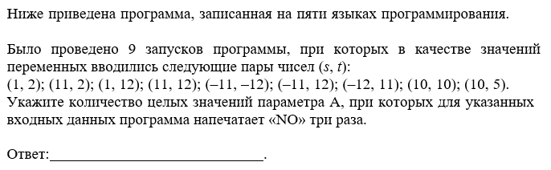
Алгоритмический язык | Паскаль | Бейсик | Python | C++
алг  нач  цел s, t, A  ввод s  ввод t  ввод A  если s > 10 или t > A  то вывод "YES"  иначе вывод "NO"  все  кон | var s,t,A: integer;  begin  readln(s);  readln(t);  readln(A);  if (s > 10) or (t > A)  then  writeln ('YES')  else  writeln ('NO')  end. | DIM s, t, A AS INTEGER  INPUT s  INPUT t  INPUT A  IF s > 10 OR t > A THEN  PRINT "YES"  ELSE  PRINT "NO"  ENDIF | s = int(input())  t = int(input())  A = int(input())  if (s > 10) or (t > A):  print("YES")  else:  print("NO") | #include <iostream>  using namespace std;  int main() {  int s, t, A;  cin >> s;  cin >> t;  cin >> A;  if(s > 10) or (t > A)  cout << "YES" << endl;  else  cout << "NO" << endl;  return 0;  }

Возьмем для примера язык Python.
s = int(input())
t = int(input())
if (s > 10) or (t > А):
print(′YES′)
else:
print(′NO′)

Для началам необходимо разобрать условие: if (s > 10) or (t > А). Оно состоит из двух частей. Выполнение одной части условия даст положительный ответ - ‘YES’.
Далее необходимо, как и при решении задач общего вида, проанализировать входные данные, определить, сколько пар чисел пройдет по левой части условия (где нет параметра A).
Заметим, что программа напечатает ‘NO’, если переменная s будет меньше или равна 10, а переменная t будет меньше или равна А.
В условии стоит союз ИЛИ. Посмотрим, сколько пар подойдёт, если обращать внимание только на переменную s.
Ввод  s и t | (1, 2) | (11, 2) | (1, 12) | (11, 12) | (–11, –12) | (–11, 12) | (–12, 11) | (10, 10) | (10, 5).
Результат  s >10 | NO | YES | NO | YES | NO | NO | NO | NO | NO
Получаем только два ответа ‘YES’ и семь ответов ‘NO’.
При вводе значений s и t (11, 2) и (11, 12) программа напечатает ‘YES’ вне зависимости от значения параметра A.
В данной задаче необходимо указать количество целых значений параметра А, при которых при указанных значениях программа напечатает ‘NO’ три раза. Соответственно, для выполнения задания необходимо добавить четыре положительных ответа. Обращаемся ко второй (правой) части значения, где находится параметр А.

Далее следует несколько вариантов решения:
1 вариант:
Заметим, что при A = 1 программа напечатает ‘NO’ один раз, при 2 ≤ A ≤ 4 программа напечатает ‘NO’ два раза, при 5 ≤ A ≤ 9 программа напечатает ‘NO’ три раза, а при A > 9 программа будет печатать ‘NO’ четыре и более раз. Таким образом, существует 5 значений параметра A, при которых ‘NO’ будет напечатано три раза, а именно 5, 6, 7, 8, 9.
Ответ: 5.

2 вариант:
Нужно определить наименьшее целое значение третьей переменной (параметра A). Для упрощения решения, верхняя граница параметра не рассматривается.
Для начала выпишем «пары» значений, которые дают нам отрицательный ответ: (1, 2), (1, 12), (-11, -12), (-11, 12), (-12, 11), (10, 10), (10, 5). Среди них необходимо найти 4 наибольших числа по параметру t (второе число в паре). Это числа 10, 11, 12. Они находятся в парах: (1, 12), (-11, 12), (-12, 11) и (10, 10). Из трёх чисел теперь находим наименьшее (подбирать параметр A в данном случае будем от минимального числа). Это число 10.
Далее находим следующий порог из пар, которые НЕ брали (из группы ответов ‘NO’): (1, 2), (-11, -12) и (10, 5).
Попробуем A=5. Оказывается, три вышеперечисленные пары остаются в группе ‘NO’. Последняя пара тоже не распечатает ‘YES’, т.к. неравенство строгое.
Если будет A=4, то последняя пара уже будет печатать ‘YES’, и условие задачи перестанет выполняться.
Ввод  s и t | (1, 2) | (11, 2) | (1, 12) | (11, 12) | (–11, –12) | (–11, 12) | (–12, 11) | (10, 10) | (10, 5).
Результат | NO | YES | NO | YES | NO | YES | NO | YES | YES

Ответ: 5.

Алгоритм решения задания № 6
- Определяемся c языком программирования.
- Смотрим условие (соотносим переменную с числом).
- Обращаем внимание на логические союзы: ИЛИ (OR), И (AND).
- Выполняем нужные арифметические операции (основываясь на союзы).
- Если задача с параметром, подбираем значения.
- Перечитываем вопрос, убеждаемся в верности выполнения задания.
- Пишем ответ.

- Типичные содержательные ошибки испытуемых
Ошибки при определении результата работы программы, ошибки при выборе значения для записи ответа.
Причины неверного выполнения такого рода заданий - незнание операторов языка программирования, непонимание алгоритмических структур, незнание способов анализа текста программы и определения результата её работы.
На успешность выполнения задания может повлиять несформированность умения самостоятельно выбрать способ решения задачи, несформированность умения работать с информацией (иллюстрировать результат работы алгоритма, составив таблицу трассировки); несформированность умений самоконтроля.

- Рекомендации
Чтобы избежать содержательных ошибок при определении результата работы программы, рекомендуется применять трассировочные таблицы.
Чтобы избежать ошибок при выборе значения для записи ответа, необходимо внимательно читать (перечитывать) условие и вопрос задачи.
Для преодоления устойчивых ошибок необходимо при повторении курса информатики обращать внимание на неформальное усвоение изучаемого материала, на умение применить полученные знания в практической деятельности, умении анализировать, сопоставлять, делать выводы.
В зависимости от распространенности среди учеников класса конкретной проблемы в обучении выбираются индивидуальные или групповые формы организации учебной работы.
Руководствуясь комплексным подходом к решению проблемы недостаточной справляемости, можно выделить следующие основные этапы индивидуальной работы с обучающимися:
1) диагностика умений и мотивации
диагностика сформированности универсальных учебных действий и степени освоения элементов содержания курса информатики и смежных учебных дисциплин, в первую очередь с информатикой связана математика, выявление степени мотивации к учебной деятельности и причин ее снижения, если таковое наблюдается;
2) планирование работы по преодолению выявленных проблем c учетом индивидуальных особенностей обучающегося, формирование индивидуальной образовательной траектории изучения информатики - составление индивидуального образовательного маршрута ученика (ИОМ).
3) реализация намеченного плана и анализ результатов его поэтапного выполнения.

Заключение
В настоящей работе рассмотрены методические приемы работы над заданием № 6 ОГЭ по информатике, связанные с формальным исполнением алгоритмов, записанных на языках программирования. Этот тип задания имеет важное значение в контексте развития компьютерных навыков учащихся и их подготовки к успешной сдаче экзамена по информатике.
Методические приемы работы над заданием № 6 ОГЭ позволяют развивать у учащихся навыки программирования и логического мышления. Эти приемы включают в себя следующие этапы:
Анализ задачи: перед выполнением задания необходимо тщательно проанализировать его условие и выделить основные элементы, которые нужно учесть при разработке алгоритма.
Решение поставленной задачи.
Оформление результатов: в завершении работы необходимо оформить результаты выполненного задания в соответствии с требованиями ОГЭ.
Таким образом, методические приемы работы над заданием № 6 ОГЭ по информатике на формальное исполнение алгоритмов, записанных на языках программирования, позволяют развивать у учащихся навыки программирования, логического мышления и аналитического мышления. Эти приемы необходимы для успешной подготовки учащихся к современной информационной среде и обеспечивают им возможность освоить основы программирования и работы с компьютером.

Используемые источники
- Демонстрационный вариант контрольных измерительных материалов основного государственного экзамена 2024 года по ИНФОРМАТИКЕ. – URL: https://fipi.ru/oge/demoversii-specifikacii-kodifikatory#!/tab/173801626-5
- Кодификатор проверяемых требований к результатам освоения основной образовательной программы основного общего образования и элементов содержания для проведения основного государственного экзамена по ИНФОРМАТИКЕ. – URL: https://fipi.ru/oge/demoversii-specifikacii-kodifikatory#!/tab/173801626-5
- Образовательный портал для подготовки к экзаменам «Сдам ГИА: Решу ОГЭ». – URL: https://inf-oge.sdamgia.ru/test?category_id=25&filter=all
- Онлайн-тренажер по информатике. – URL: https://vmk.ooo.viro.edu.ru/?page_id=892
- Открытый банк заданий ОГЭ. – URL: https://fipi.ru/oge/otkrytyy-bank-zadaniy-oge
- Спецификация контрольных измерительных материалов для проведения в 2024 году основного государственного экзамена по ИНФОРМАТИКЕ. – URL: https://fipi.ru/oge/demoversii-specifikacii-kodifikatory#!/tab/173801626-5
- Статистико-аналитический отчет о результатах государственной итоговой аттестации по образовательным программам основного общего образования в 2023 году в Вологодской области. – URL: https://viro.edu.ru/?page_id=12566

Приложение

Целое значение параметра
Задача 1.  Ниже приведена программа.  Было проведено 9 запусков программы, при которых в качестве значений переменных s и t вводились следующие пары чисел:  (1, 2); (11, 2); (1, 12); (11, 12); (–11, –12); (–11, 12); (–12, 11); (10, 10); (10, 5).  Укажите целое значение параметра А, при котором для указанных входных данных программа напечатает «YES» четыре раза. | 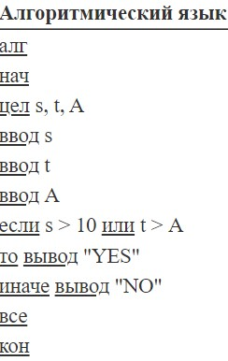
Задача 2.
Ниже приведена программа.
Было проведено 9 запусков программы, при которых в качестве значений переменных s и t вводились следующие пары чисел:
(1, 2); (11, 2); (1, 12); (11, 12); (–11, –12); (–11, 12); (–12, 11); (10, 10); (10, 5).
Укажите целое значение параметра А, при котором для указанных входных данных программа напечатает «YES» пять раз.

Задача 3.
Ниже приведена программа.
Было проведено 9 запусков программы, при которых в качестве значений переменных s и t вводились следующие пары чисел:
(1, 2); (11, 2); (1, 12); (11, 12); (–11, –12); (–11, 12); (–12, 11); (10, 10); (10, 5).
Укажите целое значение параметра А, при котором для указанных входных данных программа напечатает «NO» четыре раза.
Задача 4.
Ниже приведена программа.
Было проведено 9 запусков программы, при которых в качестве значений переменных s и t вводились следующие пары чисел:
(1, 2); (11, 2); (1, 12); (11, 12); (–11, –12); (–11, 12); (–12, 11); (10, 10); (10, 5).
Укажите целое значение параметра А, при котором для указанных входных данных программа напечатает «NO» пять раз.
Задача 5.  Ниже приведена программа.  Было проведено 9 запусков программы, при которых в качестве значений переменных s и t вводились следующие пары чисел:  (1, 2); (11, 2); (1, 12); (11, 12); (–11, –12); (–11, 12); (–12, 11); (10, 10); (10, 5).  Укажите количество целых значений параметра А, при которых для указанных входных данных программа напечатает «YES» шесть раз. | 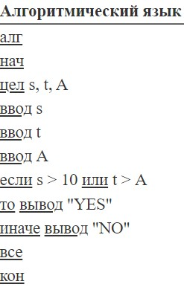
Задача 6.
Ниже приведена программа.
Было проведено 9 запусков программы, при которых в качестве значений переменных s и t вводились следующие пары чисел:
(1, 2); (11, 2); (1, 12); (11, 12); (–11, –12); (–11, 12); (–12, 11); (10, 10); (10, 5).
Укажите количество целых значений параметра А, при которых для указанных входных данных программа напечатает «YES» семь раз.

Задача 7.  Ниже приведена программа.  Было проведено 9 запусков программы, при которых в качестве значений переменных s и t вводились следующие пары чисел:  (–9, 11); (2, 7); (5, 12); (2, –2); (7, –9); (12, 6); (9, –1); (7, 11); (11, –5).  Укажите количество целых значений параметра А, при которых для указанных входных данных программа напечатает «YES» шесть раз. | 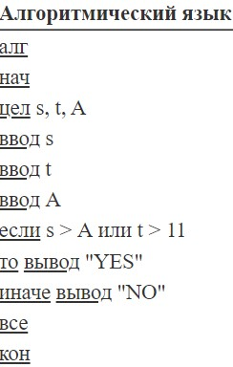
Задача 8.  Ниже приведена программа.  Было проведено 9 запусков программы, при которых в качестве значений переменных s и t вводились следующие пары чисел:  (13, 2); (11, 12); (–12, 12); (2, –2); (–10, –10); (6, –5); (2, 8); (9, 10); (1, 13).  Укажите количество целых значений параметра А, при которых для указанных входных данных программа напечатает «YES» три раза. | 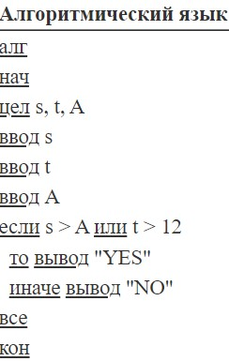
Задача 9.
Ниже приведена программа.
Было проведено 9 запусков программы, при которых в качестве значений переменных s и t вводились следующие пары чисел:
(13, 2); (11, 12); (–12, 12); (2, –2); (–10, –10); (6, –5); (2, 8); (9, 10); (1, 13).
Укажите количество целых значений параметра А, при которых для указанных входных данных программа напечатает «YES» четыре раза.

Задача 10.
Ниже приведена программа.
Было проведено 9 запусков программы, при которых в качестве значений переменных s и t вводились следующие пары чисел:
(13, 2); (11, 12); (–12, 12); (2, –2); (–10, –10); (6, –5); (2, 8); (9, 10); (1, 13).
Укажите количество целых значений параметра А, при которых для указанных входных данных программа напечатает «YES» пять раз.

Задача 11.  Ниже приведена программа.  Было проведено 9 запусков программы, при которых в качестве значений переменных s и t вводились следующие пары чисел:  (1, 2); (11, 2); (1, 12); (11, 12); (–11, –12); (–11, 12); (–12, 11); (10, 10); (10, 5).  Укажите количество целых значений параметра А, при которых для указанных входных данных программа напечатает «NO» два раза. | 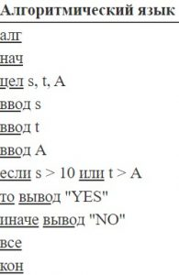
Задача 12.  Ниже приведена программа.  Было проведено 9 запусков программы, при которых в качестве значений переменных s и t вводились следующие пары чисел:  (1, 2); (11, 2); (1, 12); (11, 12); (–11, –12); (–11, 12); (–12, 11); (10, 10); (10, 5).  Укажите количество целых значений параметра А, при которых для указанных входных данных программа напечатает «NO» три раза. | 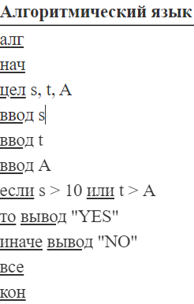
Задача 13.  Ниже приведена программа.  Было проведено 9 запусков программы, при которых в качестве значений переменных s и t вводились следующие пары чисел:  (–9, 11); (2, 7); (5, 12); (2, –2); (7, –9); (12, 6); (9, –1); (7, 11); (11, –5).  Укажите количество целых значений параметра А, при которых для указанных входных данных программа напечатает «NO» три раза. | 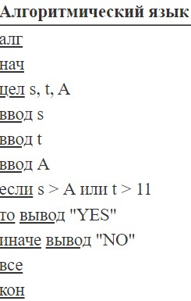
Задача 14.  Ниже приведена программа.  Было проведено 9 запусков программы, при которых в качестве значений переменных s и t вводились следующие пары чисел:  (–9, 11); (2, 7); (5, 12); (2, –2); (7, –9); (12, 6); (9, –1); (7, 11); (11, –5).  Укажите количество целых значений параметра А, при которых для указанных входных данных программа напечатает «NO» пять раз. | 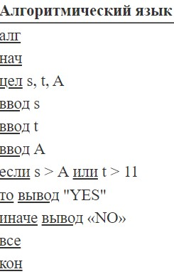
Задача 15.
Ниже приведена программа.
Было проведено 9 запусков программы, при которых в качестве значений переменных s и t вводились следующие пары чисел:
(–9, 11); (2, 7); (5, 12); (2, –2); (7, –9); (12, 6); (9, –1); (7, 11); (11, –5).
Укажите количество целых значений параметра А, при которых для указанных входных данных программа напечатает «NO» шесть раз.

Задача 16.  Ниже приведена программа.  Было проведено 9 запусков программы, при которых в качестве значений переменных s и t вводились следующие пары чисел:  (13, 2); (11, 12); (–12, 12); (2, –2); (–10, –10); (6, –5); (2, 8); (9, 10); (1, 13).  Укажите количество целых значений параметра А, при которых для указанных входных данных программа напечатает «NO» четыре раза. | 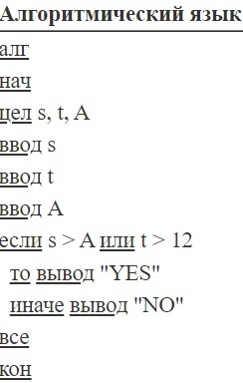
Задача 17.  Ниже приведена программа.  Было проведено 9 запусков программы, при которых в качестве значений переменных s и t вводились следующие пары чисел:  (13, 2); (11, 12); (–12, 12); (2, –2); (–10, –10); (6, –5); (2, 8); (9, 10); (1, 13).  Укажите количество целых значений параметра А, при которых для указанных входных данных программа напечатает «NO» пять раз. | 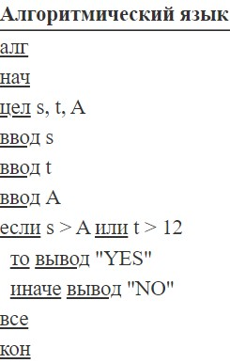
Задача 18.
Ниже приведена программа.
Было проведено 9 запусков программы, при которых в качестве значений переменных s и t вводились следующие пары чисел:
(13, 2); (11, 12); (–12, 12); (2, –2); (–10, –10); (6, –5); (2, 8); (9, 10); (1, 13).
Укажите количество целых значений параметра А, при которых для указанных входных данных программа напечатает «NO» шесть раз.

Наименьшее значение параметра
Задача 19.  Ниже приведена программа  Было проведено 9 запусков программы, при которых в качестве значений переменных s и t вводились следующие пары чисел:  (1, 2); (11, 2); (1, 12); (11, 12); (–11, –12); (–11, 12); (–12, 11); (10, 10); (10, 5).  Укажите наименьшее целое значение параметра А, при котором для указанных входных данных программа напечатает «YES» два раза. | 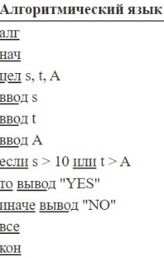
Задача 20.  Ниже приведена программа  Было проведено 9 запусков программы, при которых в качестве значений переменных s и t вводились следующие пары чисел:  (1, 2); (11, 2); (1, 12); (11, 12); (–11, –12); (–11, 12); (–12, 11); (10, 10); (10, 5).  Укажите наименьшее целое значение параметра А, при котором для указанных входных данных программа напечатает «YES» шесть раз. | 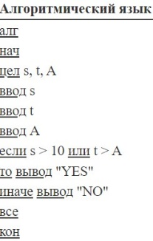
Задача 21.  Ниже приведена программа  Было проведено 9 запусков программы, при которых в качестве значений переменных s и t вводились следующие пары чисел:  (1, 2); (11, 2); (1, 12); (11, 12); (–11, –12); (–11, 12); (–12, 11); (10, 10); (10, 5).  Укажите наименьшее целое значение параметра А, при котором для указанных входных данных программа напечатает «YES» семь раз. | 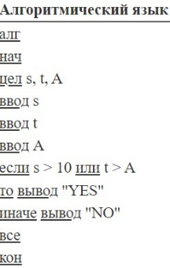
Задача 22.  Ниже приведена программа  Было проведено 9 запусков программы, при которых в качестве значений переменных s и t вводились следующие пары чисел:  (–9, 11); (2, 7); (5, 12); (2, –2); (7, –9); (12, 6); (9, –1); (7, 11); (11, –5).  Укажите наименьшее целое значение параметра А, при котором для указанных входных данных программа напечатает «YES» три раза. | 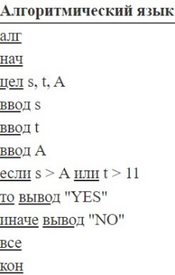
Задача 23.  Ниже приведена программа  Было проведено 9 запусков программы, при которых в качестве значений переменных s и t вводились следующие пары чисел:  (–9, 11); (2, 7); (5, 12); (2, –2); (7, –9); (12, 6); (9, –1); (7, 11); (11, –5).  Укажите наименьшее целое значение параметра А, при котором для указанных входных данных программа напечатает «YES» четыре раза. | 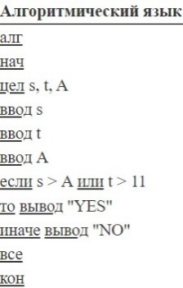
Задача 24.  Ниже приведена программа  Было проведено 9 запусков программы, при которых в качестве значений переменных s и t вводились следующие пары чисел:  (13, 2); (11, 12); (–12, 12); (2, –2); (–10, –10); (6, –5); (2, 8); (9, 10); (1, 13).  Укажите наименьшее целое значение параметра А, при котором для указанных входных данных программа напечатает «YES» один раз. | 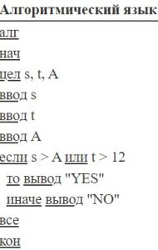
Задача 25.
Ниже приведена программа
Было проведено 9 запусков программы, при которых в качестве значений переменных s и t вводились следующие пары чисел:
(13, 2); (11, 12); (–12, 12); (2, –2); (–10, –10); (6, –5); (2, 8); (9, 10); (1, 13).
Укажите наименьшее целое значение параметра А, при котором для указанных входных данных программа напечатает «YES» два раза.

Задача 26.  Ниже приведена программа  Было проведено 9 запусков программы, при которых в качестве значений переменных s и t вводились следующие пары чисел:  (13, 2); (11, 12); (–12, 12); (2, –2); (–10, –10); (6, –5); (2, 8); (9, 10); (1, 13).  Укажите наименьшее целое значение параметра А, при котором для указанных входных данных программа напечатает «YES» три раза. | 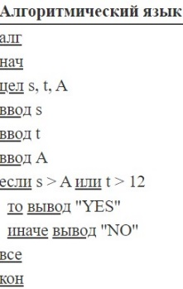
Задача 27.
Ниже приведена программа
Было проведено 9 запусков программы, при которых в качестве значений переменных s и t вводились следующие пары чисел:
(13, 2); (11, 12); (–12, 12); (2, –2); (–10, –10); (6, –5); (2, 8); (9, 10); (1, 13).
Укажите наименьшее целое значение параметра А, при котором для указанных входных данных программа напечатает «YES» четыре раза.

Задача 28.
Ниже приведена программа
Было проведено 9 запусков программы, при которых в качестве значений переменных s и t вводились следующие пары чисел:
(13, 2); (11, 12); (–12, 12); (2, –2); (–10, –10); (6, –5); (2, 8); (9, 10); (1, 13).
Укажите наименьшее целое значение параметра А, при котором для указанных входных данных программа напечатает «YES» пять раз.

Задача 29.  Ниже приведена программа  Было проведено 9 запусков программы, при которых в качестве значений переменных s и t вводились следующие пары чисел:  (1, 2); (11, 2); (1, 12); (11, 12); (–11, –12); (–11, 12); (–12, 11); (10, 10); (10, 5).  Укажите наименьшее целое значение параметра А, при котором для указанных входных данных программа напечатает «NO» два раза. | 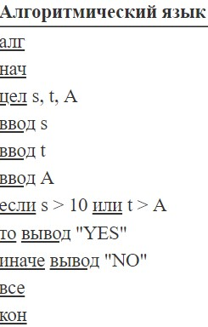
Задача 30.
Ниже приведена программа
Было проведено 9 запусков программы, при которых в качестве значений переменных s и t вводились следующие пары чисел:
(1, 2); (11, 2); (1, 12); (11, 12); (–11, –12); (–11, 12); (–12, 11); (10, 10); (10, 5).
Укажите наименьшее целое значение параметра А, при котором для указанных входных данных программа напечатает «NO» семь раз.

Задача 31.  Ниже приведена программа  Было проведено 9 запусков программы, при которых в качестве значений переменных s и t вводились следующие пары чисел:  (–9, 11); (2, 7); (5, 12); (2, –2); (7, –9); (12, 6); (9, –1); (7, 11); (11, –5).  Укажите наименьшее целое значение параметра А, при котором для указанных входных данных программа напечатает «NO» три раза. | 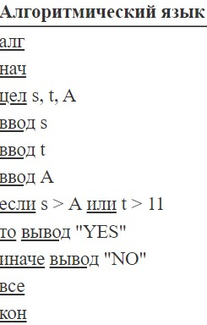
Задача 32.
Ниже приведена программа
Было проведено 9 запусков программы, при которых в качестве значений переменных s и t вводились следующие пары чисел:
(–9, 11); (2, 7); (5, 12); (2, –2); (7, –9); (12, 6); (9, –1); (7, 11); (11, –5).
Укажите наименьшее целое значение параметра А, при котором для указанных входных данных программа напечатает «NO» пять раз.

Задача 33.
Ниже приведена программа
Было проведено 9 запусков программы, при которых в качестве значений переменных s и t вводились следующие пары чисел:
(–9, 11); (2, 7); (5, 12); (2, –2); (7, –9); (12, 6); (9, –1); (7, 11); (11, –5).
Укажите наименьшее целое значение параметра А, при котором для указанных входных данных программа напечатает «NO» шесть раз.

Задача 34.  Ниже приведена программа  Было проведено 9 запусков программы, при которых в качестве значений переменных s и t вводились следующие пары чисел:  (13, 2); (11, 12); (–12, 12); (2, –2); (–10, –10); (6, –5); (2, 8); (9, 10); (1, 13).  Укажите наименьшее целое значение параметра А, при котором для указанных входных данных программа напечатает «NO» четыре раза. | 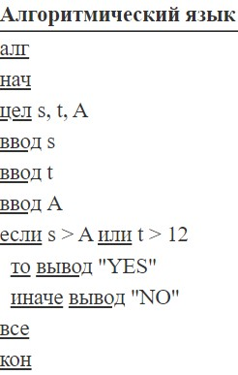
Задача 35.
Ниже приведена программа
Было проведено 9 запусков программы, при которых в качестве значений переменных s и t вводились следующие пары чисел:
(13, 2); (11, 12); (–12, 12); (2, –2); (–10, –10); (6, –5); (2, 8); (9, 10); (1, 13).
Укажите наименьшее целое значение параметра А, при котором для указанных входных данных программа напечатает «NO» пять раз.

Задача 36.
Ниже приведена программа
Было проведено 9 запусков программы, при которых в качестве значений переменных s и t вводились следующие пары чисел:
(13, 2); (11, 12); (–12, 12); (2, –2); (–10, –10); (6, –5); (2, 8); (9, 10); (1, 13).
Укажите наименьшее целое значение параметра А, при котором для указанных входных данных программа напечатает «NO» шесть раз.

Задача 37.
Ниже приведена программа
Было проведено 9 запусков программы, при которых в качестве значений переменных s и t вводились следующие пары чисел:
(13, 2); (11, 12); (–12, 12); (2, –2); (–10, –10); (6, –5); (2, 8); (9, 10); (1, 13).
Укажите наименьшее целое значение параметра А, при котором для указанных входных данных программа напечатает «NO» семь раз.

Задача 38.  Ниже приведена программа  Было проведено 9 запусков программы, при которых в качестве значений переменных s и t вводились следующие пары чисел:  (13, 2); (11, 12); (–12, 12); (2, –2); (–10, –10); (6, –5); (2, 8); (9, 10); (1, 13).  Укажите наименьшее целое значение параметра А, при котором для указанных входных данных программа напечатает «NO» восемь раз. | 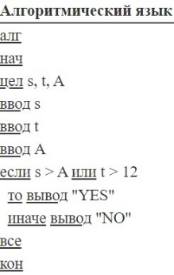

Наибольшее значение параметра
Задача 39.  Ниже приведена программа  Было проведено 9 запусков программы, при которых в качестве значений переменных s и t вводились следующие пары чисел:  (1, 2); (11, 2); (1, 12); (11, 12); (–11, –12); (–11, 12); (–12, 11); (10, 10); (10, 5).  Укажите наибольшее целое значение параметра А, при котором для указанных входных данных программа напечатает «YES» шесть раз. | 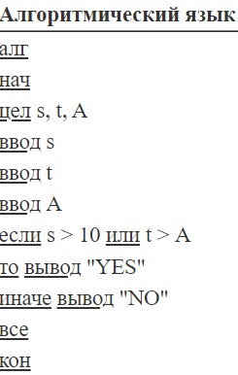
Задача 40.
Ниже приведена программа
Было проведено 9 запусков программы, при которых в качестве значений переменных s и t вводились следующие пары чисел:
(1, 2); (11, 2); (1, 12); (11, 12); (–11, –12); (–11, 12); (–12, 11); (10, 10); (10, 5).
Укажите наибольшее целое значение параметра А, при котором для указанных входных данных программа напечатает «YES» восемь раз.

Задача 41.  Ниже приведена программа  Было проведено 9 запусков программы, при которых в качестве значений переменных s и t вводились следующие пары чисел:  (–9, 11); (2, 7); (5, 12); (2, –2); (7, –9); (12, 6); (9, –1); (7, 11); (11, –5).  Укажите наибольшее целое значение параметра А, при котором для указанных входных данных программа напечатает «YES» три раза. | 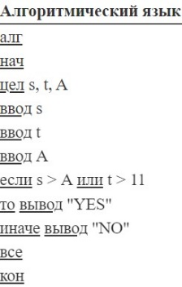
Задача 42.  Ниже приведена программа  Было проведено 9 запусков программы, при которых в качестве значений переменных s и t вводились следующие пары чисел:  (–9, 11); (2, 7); (5, 12); (2, –2); (7, –9); (12, 6); (9, –1); (7, 11); (11, –5).  Укажите наибольшее целое значение параметра А, при котором для указанных входных данных программа напечатает «YES» четыре раза. | 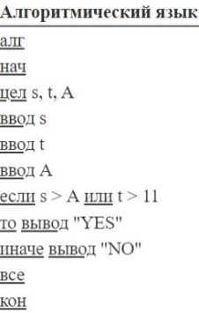
Задача 43.  Ниже приведена программа  Было проведено 9 запусков программы, при которых в качестве значений переменных s и t вводились следующие пары чисел:  (–9, 11); (2, 7); (5, 12); (2, –2); (7, –9); (12, 6); (9, –1); (7, 11); (11, –5).  Укажите наибольшее целое значение параметра А, при котором для указанных входных данных программа напечатает «YES» шесть раз. | 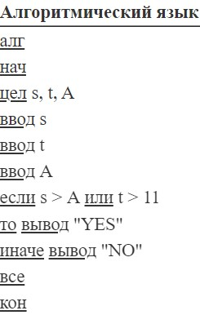
Задача 44.
Ниже приведена программа
Было проведено 9 запусков программы, при которых в качестве значений переменных s и t вводились следующие пары чисел:
(13, 2); (11, 12); (–12, 12); (2, –2); (–10, –10); (6, –5); (2, 8); (9, 10); (1, 13).
Укажите наибольшее целое значение параметра А, при котором для указанных входных данных программа напечатает «YES» два раза.

Задача 45.  Ниже приведена программа  Было проведено 9 запусков программы, при которых в качестве значений переменных s и t вводились следующие пары чисел:  (13, 2); (11, 12); (–12, 12); (2, –2); (–10, –10); (6, –5); (2, 8); (9, 10); (1, 13).  Укажите наибольшее целое значение параметра А, при котором для указанных входных данных программа напечатает «YES» три раза. | 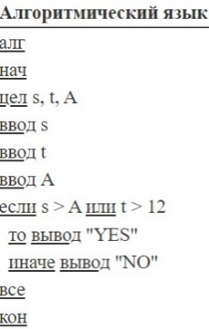
Задача 46.
Ниже приведена программа
Было проведено 9 запусков программы, при которых в качестве значений переменных s и t вводились следующие пары чисел:
(13, 2); (11, 12); (–12, 12); (2, –2); (–10, –10); (6, –5); (2, 8); (9, 10); (1, 13).
Укажите наибольшее целое значение параметра А, при котором для указанных входных данных программа напечатает «YES» четыре раза.

Задача 47.
Ниже приведена программа
Было проведено 9 запусков программы, при которых в качестве значений переменных s и t вводились следующие пары чисел:
(13, 2); (11, 12); (–12, 12); (2, –2); (–10, –10); (6, –5); (2, 8); (9, 10); (1, 13).
Укажите наибольшее целое значение параметра А, при котором для указанных входных данных программа напечатает «YES» пять раз.

Задача 48.
Ниже приведена программа
Было проведено 9 запусков программы, при которых в качестве значений переменных s и t вводились следующие пары чисел:
(13, 2); (11, 12); (–12, 12); (2, –2); (–10, –10); (6, –5); (2, 8); (9, 10); (1, 13).
Укажите наибольшее целое значение параметра А, при котором для указанных входных данных программа напечатает «YES» семь раз.
Задача 49.  Ниже приведена программа  Было проведено 9 запусков программы, при которых в качестве значений переменных s и t вводились следующие пары чисел:  (1, 2); (11, 2); (1, 12); (11, 12); (–11, –12); (–11, 12); (–12, 11); (10, 10); (10, 5).  Укажите наибольшее целое значение параметра А, при котором для указанных входных данных программа напечатает «NO» три раза. | 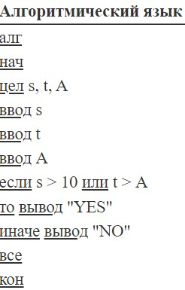
Задача 50.  Ниже приведена программа  Было проведено 9 запусков программы, при которых в качестве значений переменных s и t вводились следующие пары чисел:  (–9, 11); (2, 7); (5, 12); (2, –2); (7, –9); (12, 6); (9, –1); (7, 11); (11, –5).  Укажите наибольшее целое значение параметра А, при котором для указанных входных данных программа напечатает «NO» три раза. | 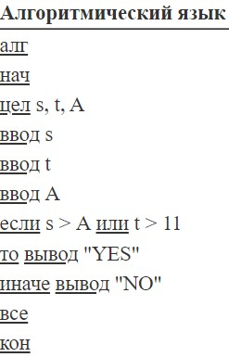
Задача 51.  Ниже приведена программа  Было проведено 9 запусков программы, при которых в качестве значений переменных s и t вводились следующие пары чисел:  (–9, 11); (2, 7); (5, 12); (2, –2); (7, –9); (12, 6); (9, –1); (7, 11); (11, –5).  Укажите наибольшее целое значение параметра А, при котором для указанных входных данных программа напечатает «NO» пять раз. | 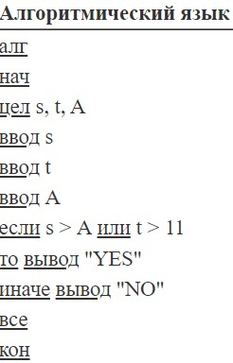
Задача 52.
Ниже приведена программа
Было проведено 9 запусков программы, при которых в качестве значений переменных s и t вводились следующие пары чисел:
(–9, 11); (2, 7); (5, 12); (2, –2); (7, –9); (12, 6); (9, –1); (7, 11); (11, –5).
Укажите наибольшее целое значение параметра А, при котором для указанных входных данных программа напечатает «NO» шесть раз.

Задача 53.  Ниже приведена программа  Было проведено 9 запусков программы, при которых в качестве значений переменных s и t вводились следующие пары чисел:  (13, 2); (11, 12); (–12, 12); (2, –2); (–10, –10); (6, –5); (2, 8); (9, 10); (1, 13).  Укажите наибольшее целое значение параметра А, при котором для указанных входных данных программа напечатает «NO» два раза. | 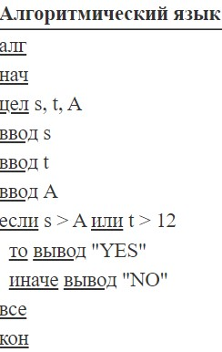
Задача 54.
Ниже приведена программа
Было проведено 9 запусков программы, при которых в качестве значений переменных s и t вводились следующие пары чисел:
(13, 2); (11, 12); (–12, 12); (2, –2); (–10, –10); (6, –5); (2, 8); (9, 10); (1, 13).
Укажите наибольшее целое значение параметра А, при котором для указанных входных данных программа напечатает «NO» четыре раза.
Задача 55.
Ниже приведена программа
Было проведено 9 запусков программы, при которых в качестве значений переменных s и t вводились следующие пары чисел:
(13, 2); (11, 12); (–12, 12); (2, –2); (–10, –10); (6, –5); (2, 8); (9, 10); (1, 13).
Укажите наибольшее целое значение параметра А, при котором для указанных входных данных программа напечатает «NO» пять раз.
Задача 56.
Ниже приведена программа
Было проведено 9 запусков программы, при которых в качестве значений переменных s и t вводились следующие пары чисел:
(13, 2); (11, 12); (–12, 12); (2, –2); (–10, –10); (6, –5); (2, 8); (9, 10); (1, 13).
Укажите наибольшее целое значение параметра А, при котором для указанных входных данных программа напечатает «NO» шесть раз
Задача 57.
Ниже приведена программа
Было проведено 9 запусков программы, при которых в качестве значений переменных s и t вводились следующие пары чисел:
(13, 2); (11, 12); (–12, 12); (2, –2); (–10, –10); (6, –5); (2, 8); (9, 10); (1, 13).
Укажите наибольшее целое значение параметра А, при котором для указанных входных данных программа напечатает «NO» семь раз.

Ответы

№ задачи | Ответ | № задачи | Ответ
Целое значение параметра |  |  | 2
 | 11 |  | 12
 | 10 |  | 2
 | 10 |  | 7
 | 11 |  | 9
 | 5 |  | 2
 | 3 |  | 6
 | 5 |  | 9
 | 2 |  | 11
 | 3 |  | 13
 | 4 | Наибольшее значение параметра
 | 3 |  | 9
 | 5 |  | 1
 | 5 |  | 10
 | 2 |  | 8
 | 2 |  | 6
 | 4 |  | 1
 | 3 |  | 5
 | 2 |  | 8
Наименьшее значение параметра |  |  | 10
 | 12 |  | 12
 | 5 |  | 9
 | 2 |  | 6
 | 10 |  | 8
 | 7 |  | 10
 | 13 |  | 1
 | 11 |  | 5
 | 9 |  | 8
 | 6 |  | 10
 | 2 |  | 12

Вычисляется по формуле $p=\frac{N}{nm}∙100\%$, где N – сумма первичных баллов, полученных всеми участниками группы за выполнение задания, n – количество участников в группе, m – максимальный первичный балл за задание. 6 % - процент участников, получивших соответствующую отметку, от общего числа участников по предмету

